开放卡片工具配置步骤

约定: 开放卡片工具下文中用”工具”表示

1. 停车场配置
2. 增加一个操作员用于当成本工具软件的操作员, 操作员的角色不限.操作员姓名最好能体现本工具软件。比如”羊城通收费”等。
3. 增加一个工作站当成本工具软件的当前工作站。工作站的名称最好能体现本工具软件。比如“羊城通收费管理中心”等。

停车场设置基本上就这几个，另外需要注意以下几点

1. 本工具软件正常运行需要能连接上停车场服务器，所以运行本工具之前先配置好停车场服务器，服务器中间可以多次关闭，工具会自动连接服务器。
2. 停车场服务器需要能支持本工具的版本， 具体可以向JAN要。
3. 启动停车场服务器软件,然后启动本工具软件.
4. 工具软件配置

初次登录工具软件时需要按下面三个步骤设置好参数

1. 数据库连接, 设置成连接停车场数据库

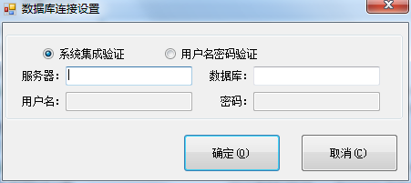

1. 操作员选择, 选择一个操作员作为工具软件的操作员, 可以选择上一步停车场设置时建立的操作员，如果停车场系统没有时行这一步，直接选任意一个都可以，可以在本工具软件登录成功后切换操作员.

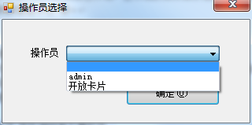

1. 工作站选择, 选择一个工作站作为工具软件的当前工作站，可以选择上一步停车场设置创建的工作站，如果没有进行这一步，选择任意一个，然后在本工具软件登录成功后再切换。这里选择任意一个工作站都不会影响停车场的运行。

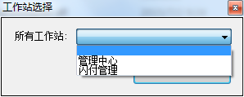

4．工具软件主界面

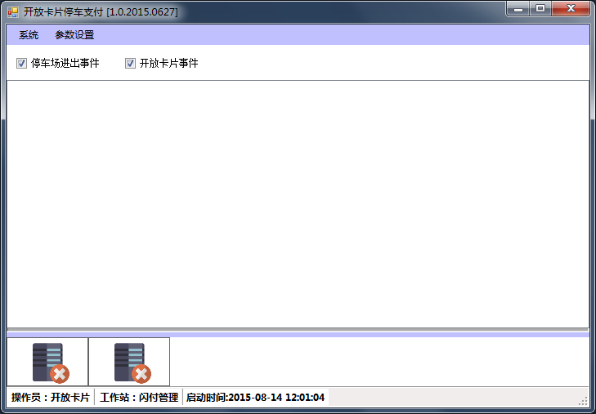

主界面状态栏显示当前操作员和工作站,启动时间等.

状态栏上方是停车场状态, 有多个停车场的话会显示多个停车场, 将光标放在停车场的图上时会提示停车场名称.

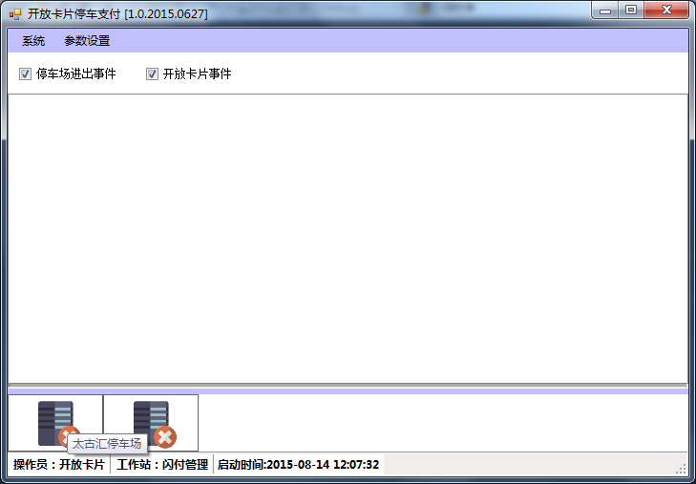

羊城通设置， 点开“参数设置”----“羊城通”

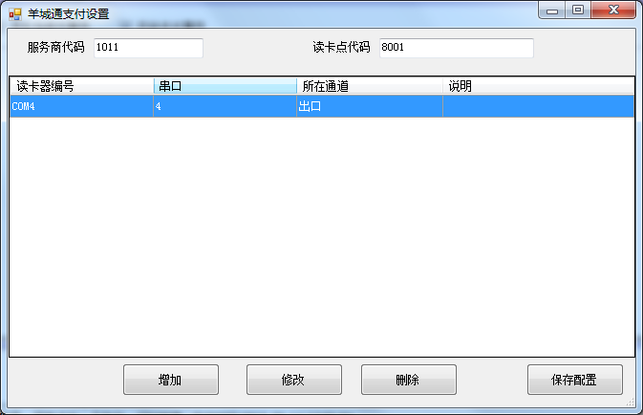

可以增,删，改羊城通读卡器

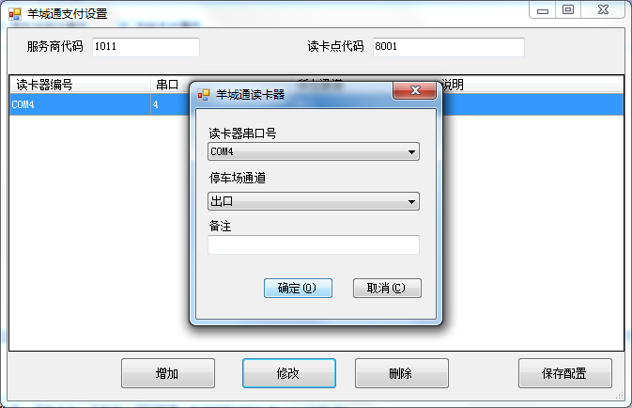

服务商代码和读卡点代码都为四位数字，具体项目羊城通会提供，测试的话可以随意设置。

设置完成后点“保存设置” , 就可以刷卡测试了。

驿停支付设置类似。